研究推進委員会だより 平成20年10月
事務職員会研究部
コスモスの花が秋風に揺れる季節となりました。８月の全体会では、とても有意義な研修ができたことと思います。皆さんのアンケート結果を集約しましたので、振り返ってみましょう。

京都市立藤森中学校 加藤みのる専門幹の講話から

新しい時代の学校づくりに求められているものは、環境の変化に対応できる柔軟性をもった財務マネジメント。ポイントになるのは･･･、
予算は“子どものため”“校長の学校経営ビジョン実現の”ためにある
〔ビジョンと予算計画を合致させるための３つの洗い出し〕
①絶対に削れないもの ②節減できるもの ③必要な経費

予算委員会・学校経理の日
どのように運営するのか…
- 教職員が一体となり、ＰＤＣＡサイクルによる確実な運営を行う
- データを作成するだけではなく、「どう伝えるか、どう生かすか」が問題である
- 教職員自身が予算について考えることができるように、質や使い方について具体的に話すことが大事である「○○計画実現のためには、○○円必要です」
財務マネジメントを行うためには、
仕事に対する使命感や向上心などの強い情熱
財務のプロとしての確かな力量
常識・教養・対人関係能力・コミュニケーション能力
といった豊かな人間性と社会性が必要である。

講話についての感想
自分個人レベルでなく組織全体として動いていくことで大きな成果につながることに感激しました。
京都市の様子を、もう少し詳しく知りたかったです。


行動力がすばらしい。“考えるだけでなく、それを行動に移す”いくら頭で考えても、実践しなければ何もならないことを痛感した。

目標を形にしていくためには、手法と詰めが重要だと知りました。コミュニケーションを培っていく必要性を感じました。

講師の熱い思いが伝わり、幅広い知識の必要性と情報発信を積極的に行うことの大切さを感じました。
支部別話し合いについての感想
他の人の意見を聞くことにより、いろいろな発見ができ、学校での実践にもつなげられる気がしました。



支部別であったため、楽しく参加でき、活発な討議ができました。

ケーススタディのような討議を繰り返していくことで、各自の能力を高めていけると思いました。
人それぞれの考え方や捉え方があり、コミュニケーションの必要性を実感した。

支部別の話し合いにより、各支部こんな実践へのアプローチが進んでいます！！

通帳の一括管理
業者への支払い振込化
施設・管財への関わり

学年費・積立金の一本化
市費負担事務職員の非常勤化への対応

稟議書の統一

全体の評価

①基調提案について理解できた ②研修に積極的に参加できた ③今後の実務に活かせる内容であった
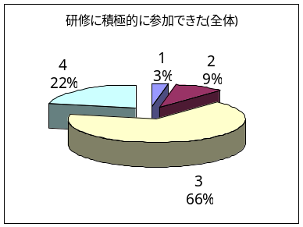
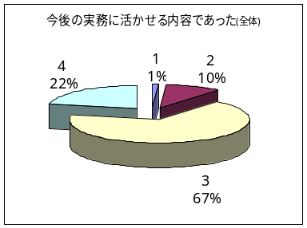
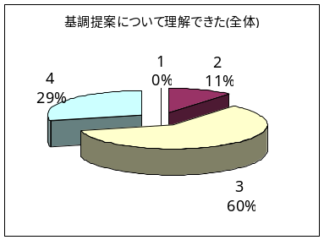
４：当てはまる ３：まあ当てはまる ２：あまりあてはまらない １：あてはまらない

- 具体的な内容であったため、わかりやすく、考えている全体像が理解できた。
- 予算会議の必要性を強く感じた。
- 予算会議をもち、学校の課題解決にあたることは、重要な手だてとなることが理解できた。


もう一歩、あと一歩…
ケーススタディという新たな手法を学び、支部で話し合う中で、各校・各支部の
前期の取り組みを振り返りながら、後期はさらに課題解決にむけて、さらに「それ
ぞれの一歩」を踏み出してほしいと思います。「考えるだけでなく、それを行動に
移す」ということに、ぜひ取り組んでいきたいですね。
学校評価について

平成２１年度から静岡市学校評価システムがスタートします。学校評価システムは、学校運営の改善と発展を目的としています。全教職員が経営の改善に計画的、継続的に取り組むとともに、学校関係者評価を導入することで、学校のより一層の活性化と自律性の向上を図ることができます。
各学校では教務主任の先生を中心に、準備が進んでいることと思います。事務職員も「学校評価システム」を理解し、学校の動きを捉えて、関わっていくことが大切ですね。
また、改善のためには年度末の評価だけでなく、行事の終了後や前期会計の締め、備品整理の時等、時期を捉えて随時振り返ることも必要ではないでしょうか。

静岡市学校評価システム

１ 静岡市学校評価システムを理解しましょう！
「どんなことをするのだろう？」と疑問に思っている方もいるのではないでしょうか。
各校に配布されている
  - 『静岡市学校評価システムの手引き』（写真Ａ）
  - 『静岡市学校評価システム構築事業 平成１９年度実践事例集』（写真Ｂ）
を読んでみましょう。


A
B

事務主任としてどんな関わりができるだろう？


すでにパイロット校や協力校として学校が指定されて、事務主任として関わっている学校もあるよね。

２ 自校の動きを知り、関わっていきましょう！
今、どんな準備を始めているのか。こちらから聞くのも良いきっかけになりますね。
事務職員も校内での評価には参加しなければなりません。評価項目が出されたときに、職員の一人として答えられるようにしておく必要がありますね。

